**UNIVERSIDAD NACIONAL MAYOR DE SAN MARCOS**

UNIVERSIDAD DEL PERÚ, DECANA DE AMÉRICA



**SGI - Manual de Usuario Versión Preliminar**

**Curso:** Gestión de la Configuración

**Integrantes (Grupo N° 1):**

* Balarezo Ramos Luis Jesus
* Balceda Delgado Mariana Alejandra
* Canecillas Contreras Juan Mariano
* Del Aguila Febres Brayan Tadeo
* Durand Caracuzma Marlon Milko
* Huarhua Piñas Edson Sebastián
* Justiniano Quispe Diego André
* Soller Barrenechea Carlos Javier

**SISTEMA DE GESTIÓN DE INCIDENCIAS**

**Manual de Usuario Versión Preliminar**

Versión 1.0

**Lima, Junio del 2023**

**TABLA DE CONTENIDOS**

**1 DESCRIPCIÓN DEL SISTEMA**

**1.1 Objeto**

**1.2 Alcance**

**1.3 Funcionalidades**

**2 MAPA DEL SISTEMA**

**2.1 Modelo Lógico**

**2.2 Navegación**

**3 DESCRIPCIÓN DEL SISTEMA**

**3.1 Subsistema 1**

**3.1.1 Pantalla 1**

**3.1.2 Mensajes de error**

**3.1.3 Ayudas contextuales**

**4 ANEXOS**

**5 GLOSARIO**

**6 BIBLIOGRAFÍA Y REFERENCIAS**

**1 DESCRIPCIÓN DEL SISTEMA**

**1.1 Objeto**

* **Incidente**: Este es el objeto principal en el sistema. Representa un solo incidente que ha sido reportado. El objeto de incidente tendrá propiedades como el título del incidente, la descripción, la fecha/hora de ocurrencia, el estado y la resolución.
* **Usuario**: Este objeto representa un usuario del sistema. Los usuarios pueden informar incidentes, ver el estado de los incidentes que han informado y ver informes y estadísticas sobre incidentes.
* **Departamento**: Este objeto representa un departamento en la empresa o institución. Los departamentos son los encargados de resolver las incidencias que les sean comunicadas.
* **Informe**: Este objeto representa un informe que ha sido generado por el sistema. Se pueden generar informes sobre una variedad de temas, como la cantidad de incidentes informados, el estado de los incidentes y el tiempo que lleva resolver los incidentes.
* **Estadística**: Este objeto representa una estadística que ha sido generada por el sistema. Se pueden generar estadísticas sobre una variedad de temas, como los tipos de incidentes más comunes, los departamentos que reciben la mayor cantidad de incidentes y el tiempo que lleva resolver los incidentes.

**1.2 Alcance**

El alcance del proyecto de Sistema de Gestión de Incidencias abarca los siguientes aspectos:

* **Registro de incidencias:** El sistema permitirá a los usuarios reportar incidencias a través de una interfaz intuitiva y fácil de usar. Se proporcionarán campos para describir la incidencia, indicar su categoría, prioridad y adjuntar cualquier archivo o evidencia relevante.
* **Asignación y seguimiento:** Las incidencias reportadas serán asignadas a un departamento o persona responsable dentro de la empresa o institución. El sistema permitirá realizar esta asignación de manera eficiente y garantizará que las incidencias sean atendidas por el equipo adecuado. Además, se podrá hacer un seguimiento de cada incidencia, registrando las acciones realizadas, actualizando su estado y estableciendo plazos de resolución.
* **Resolución y cierre de incidencias:** El sistema proporcionará las herramientas necesarias para llevar a cabo la resolución de las incidencias de manera efectiva. Esto incluirá la comunicación interna entre los responsables, el registro de las soluciones implementadas y la verificación de la satisfacción del usuario.
* **Generación de informes y estadísticas:** El sistema permitirá generar informes y estadísticas sobre el proceso de gestión de incidencias. Estos informes podrán incluir datos como el número de incidencias resueltas, el tiempo promedio de resolución, las categorías más frecuentes, entre otros. Estas métricas ayudarán a evaluar el desempeño del sistema y a identificar áreas de mejora.

**1.3 Funcionalidades**

* Registro de Usuarios
* Registro de administradores
* Creación de tickets
* Seguimiento y monitoreo del estado de los tickets en tiempo real.
* Asignación de tickets a un equipo de soporte técnico o técnico específico.
* Generación de informes de análisis de datos de incidencias y su solución para identificar patrones y tendencias.
* Priorización de tickets según la gravedad del incidente y el nivel de impacto en el negocio.

**2 MAPA DEL SISTEMA**

**2.1 Modelo Lógico**

1. Usuario: Representa a un usuario del sistema, que puede ser un empleado de la empresa o institución.

* Atributos: ID, Nombre, Rol, Departamento, Correo electrónico, Contraseña.

1. Incidencia: Representa una incidencia reportada por un usuario.

* Atributos: ID, Título, Descripción, Estado, Prioridad, Fecha de creación, Fecha de cierre, Usuario asignado.

1. Departamento: Representa un departamento dentro de la empresa o institución.

* Atributos: ID, Nombre, Responsable.

1. Informe: Representa un informe generado a partir de las incidencias registradas.

* Atributos: ID, Título, Descripción, Fecha de generación, Tipo de informe.

**2.2 Navegación**

Inicio: Página de inicio del sistema con opciones de registro, inicio de sesión y recuperación de contraseña.

* Registro: Permite a los usuarios crear una cuenta en el sistema.
* Inicio de sesión: Permite a los usuarios autenticarse en el sistema.
* Recuperación de contraseña: Permite a los usuarios restablecer su contraseña en caso de olvido.

Panel de control: Página principal después de iniciar sesión, que proporciona un resumen de las incidencias y opciones de navegación.

* Ver incidencias: Permite a los usuarios ver todas las incidencias registradas.
* Detalles de la incidencia: Muestra los detalles específicos de una incidencia seleccionada.
* Asignar incidencia: Permite a los usuarios asignar una incidencia a un departamento o usuario responsable.

Reportes: Permite a los usuarios generar informes y estadísticas sobre las incidencias.

* Crear informe: Permite a los usuarios crear un nuevo informe seleccionando las incidencias relevantes.
* Ver informes: Muestra una lista de informes generados previamente.
* Detalles del informe: Muestra los detalles específicos de un informe seleccionado.

Administración: Área dedicada a la administración del sistema.

* Gestión de usuarios: Permite administrar los usuarios registrados en el sistema.
* Crear usuario: Permite al administrador crear una cuenta de usuario.
* Editar usuario: Permite al administrador modificar los datos de un usuario existente.
* Eliminar usuario: Permite al administrador eliminar un usuario del sistema.

**3 DESCRIPCIÓN DEL SISTEMA**

El sistema de gestión de incidencias será una herramienta que permita registrar, seguir y resolver problemas o incidentes en una organización de manera eficiente.

**3.1 Subsistema 1- Usuario**

Este es el subsistema que usarán los usuarios para poder comunicar sus incidencias.

**3.1.1 Pantalla 1-Login**

La primera pantalla permite el acceso del usuario al sistema, en esta también se encuentra la opción de acceso al sistema como miembro del equipo de soporte.

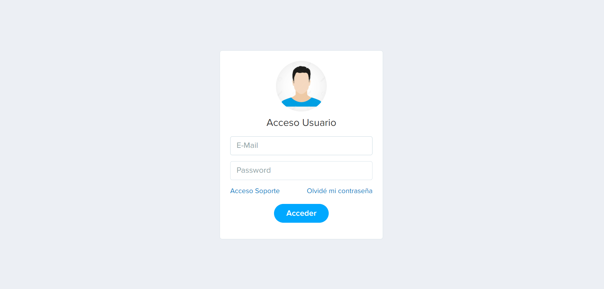

**3.1.1.1 Mensajes de error**

En caso ingrese de forma incorrecta algún credencial de acceso aparecerá el siguiente mensaje:

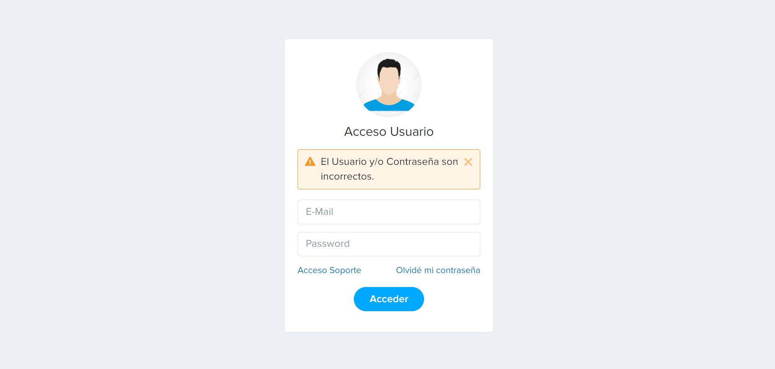

**3.1.1.2 Ayudas contextuales**

Si en caso no puede acceder al sistema, comuníquese con el personal administrativo para que puedan ofrecerle una solución inmediata.

**3.1.2 Pantalla 2- Incio**

Una vez ingresado al sistema del usuario se le mostrará el gráfico estadístico de los tickets.

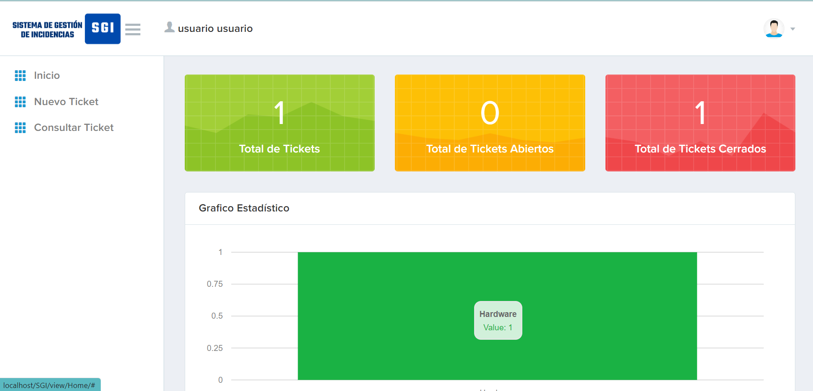

**3.1.3 Pantalla 3- Nuevo ticket**

En esta pantalla el usuario podrá crear un nuevo ticket de incidencia.

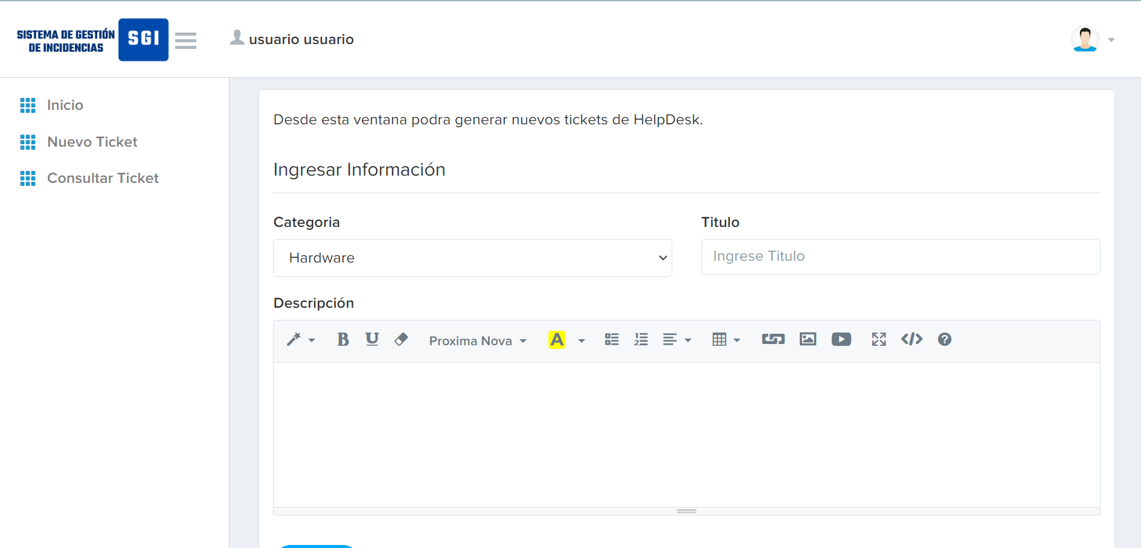

**3.1.4 Pantalla 4- Consultar ticket**

En esta pantalla el usuario podrá visualizar el estado del ticket creado.

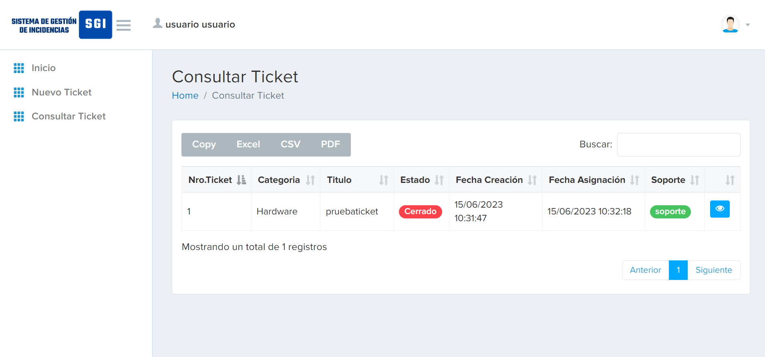

**3.2 Subsistema 2- Soporte**

Este es el subsistema que usará el personal de soporte para poder gestionar las incidencias.

**3.2.1 Pantalla 1-Login**

La primera pantalla permite el acceso del equipo de soporte al sistema, en esta también se encuentra la opción de acceso al sistema como miembro del usuario.

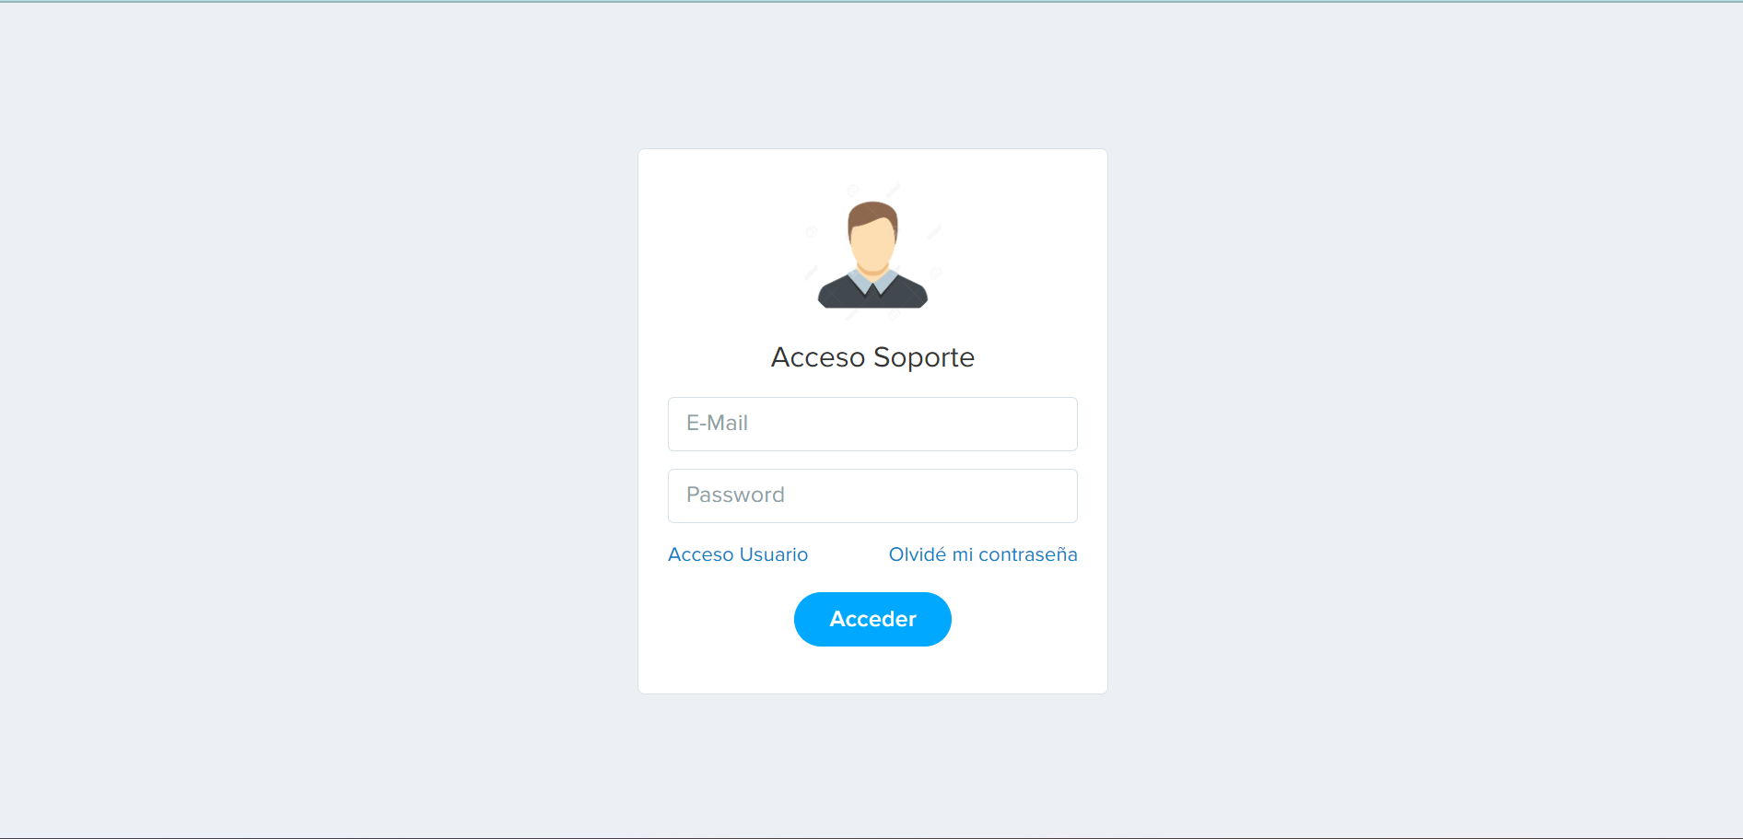

**3.2.1.1 Mensajes de error**

En caso ingrese de forma incorrecta algún credencial de acceso aparecerá el siguiente mensaje:

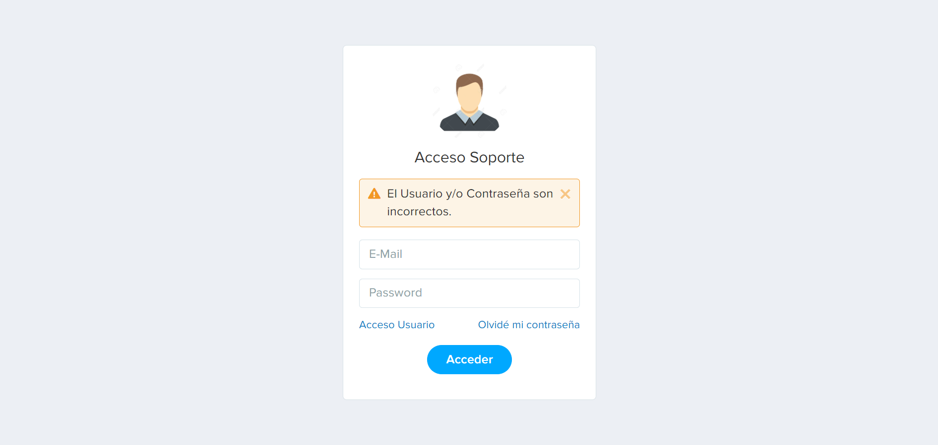

**3.2.1.2 Ayudas contextuales**

Si en caso no puede acceder al sistema, comuníquese con el personal administrativo para que puedan ofrecerle una solución inmediata.

**3.2.2 Pantalla 2- Inicio**

Una vez ingresado al sistema del soporte se le mostrará el gráfico estadístico de los tickets.

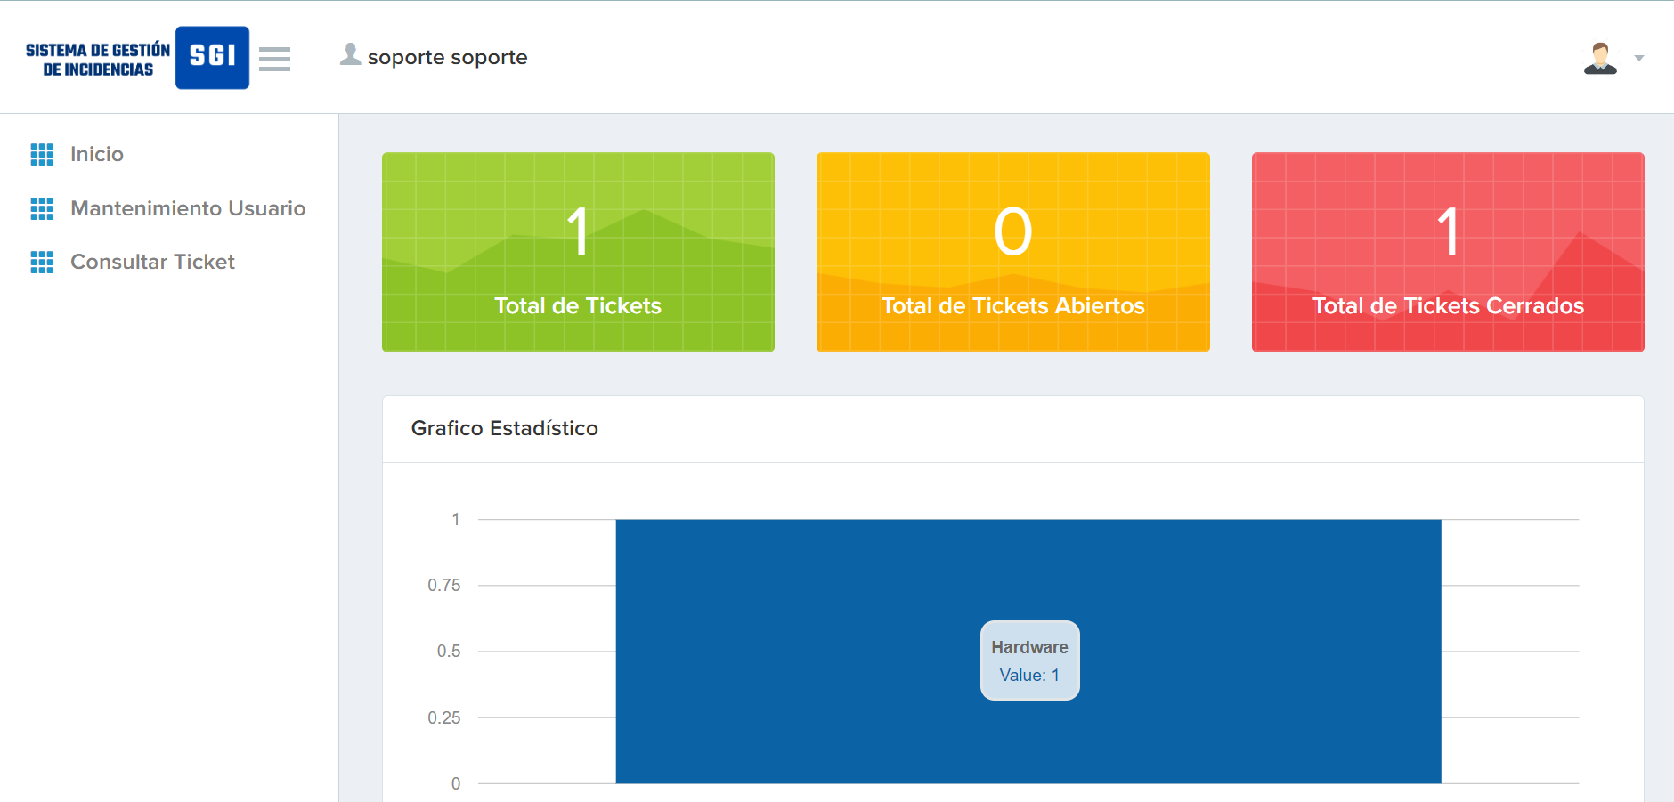

**3.2.3 Pantalla 3- Mantenimiento Usuario**

En esta pantalla se podrá registrar, modificar, buscar y eliminar usuarios.

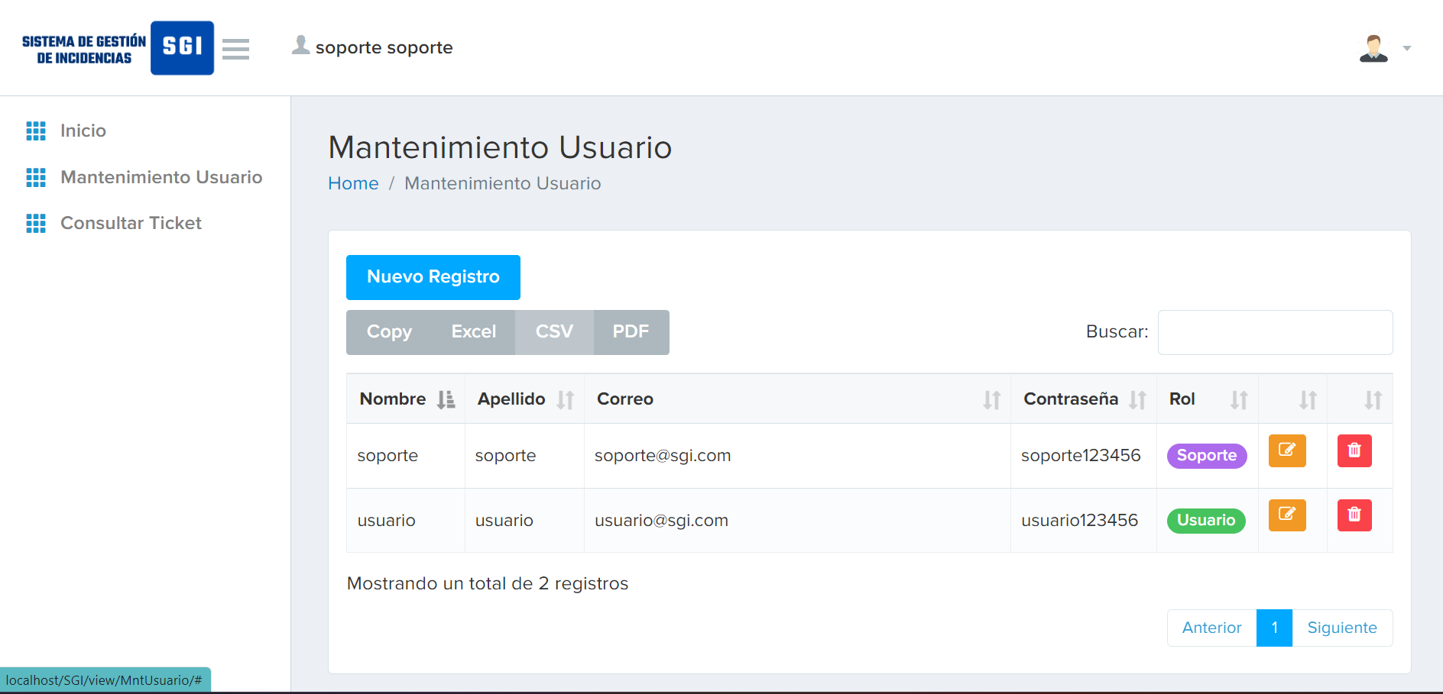

**3.1.4 Pantalla 4- Consultar ticket**

En esta pantalla el de soporte podrá visualizar el estado de los tickets.

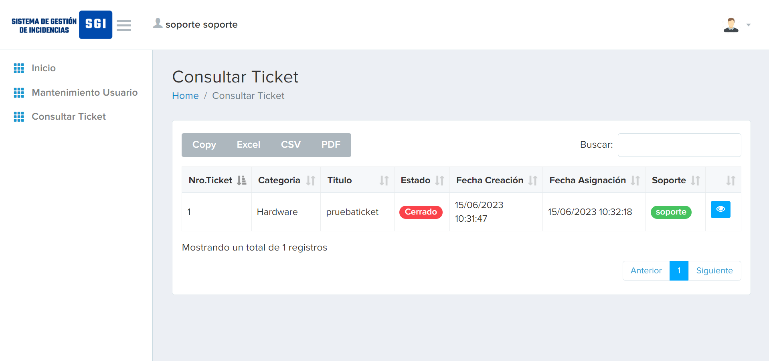

**4. Anexos:**

Anexo 1: Ejemplos de formularios de reporte de incidencias.

Anexo 2: Ejemplos de informes generados a partir de las incidencias.

Anexo 3: Diagramas de flujo de los procesos de gestión de incidencias.

Anexo 4: Capturas de pantalla de la interfaz de usuario del sistema.

**5. Glosario:**

* Incidencia: Un evento no planificado o no deseado que interrumpe o afecta negativamente el funcionamiento normal de un sistema, proceso o servicio.
* Departamento: Una unidad organizativa dentro de una empresa o institución responsable de ciertas funciones o áreas de trabajo específicas.
* Usuario: Una persona que utiliza el sistema de gestión de incidencias para reportar o gestionar incidencias.
* Prioridad: La clasificación de una incidencia según su nivel de importancia o urgencia en relación con otras incidencias.

**6. Bibliografía y Referencias:**

Smith, J. (2018). Incident Management Best Practices: A Guide for Effective Incident Management. Publisher.

Johnson, M. (2019). IT Incident Management: A Practical Guide. Publisher.

ITIL® Foundation: IT Service Management Best Practice. (2011). The Stationery Office.

Project Management Institute. (2017). A Guide to the Project Management Body of Knowledge (PMBOK® Guide). Project Management Institute.